编号：2-3-J-X

基于Frenet坐标系的多车交互局部轨迹规划模型

模型信息

模型功能介绍
该模型面向多车道道路中的换道、绕行和局部避障场景，在Frenet坐标系下将车辆运动分解为纵向运动和横向运动，并通过多项式轨迹生成得到一组满足不同规划时域和目标速度的候选轨迹。模型进一步结合周围车辆状态进行碰撞检测，同时对车辆速度、加速度和横向运动平顺性进行约束，最终从可行轨迹中选择综合代价最小的轨迹作为当前规划结果。

模型输入输出
模型输入 | 自车状态信息、参考道路信息、周围车辆信息、规划参数。
自车状态信息 | 车辆纵向位置s、横向位置d、纵向速度v、纵向加速度a、横向速度ḋ、横向加速度d̈。
参考道路信息 | 参考中心线、车道宽度、目标车道中心位置、道路边界。
周围车辆信息 | 车辆ID、纵向位置、横向位置、速度，以及用于碰撞检测的安全距离。
规划参数 | 规划时域T、目标速度集合、采样时间步长、最大速度/加速度/横向加速度限制及代价权重。
模型输出 | 最优轨迹的时间序列，以及对应的纵向位置、横向位置、速度、加速度和轨迹代价值。

模型具体内容

2.1 整体流程
（1）状态初始化：读取自车当前位置、速度和加速度，加载参考道路中心线、目标车道位置以及周围车辆运动状态。
（2）Frenet坐标表达：将自车及周围车辆状态映射到参考道路的纵向坐标s与横向坐标d，使纵向推进和横向换道能够分别建模。
（3）候选轨迹生成：针对不同规划时域和目标速度，横向采用五次多项式连接当前横向状态与目标车道状态，纵向采用四次多项式连接当前速度与期望速度，形成多组候选轨迹。
（4）约束与碰撞筛选：逐条检查候选轨迹的速度、纵向加速度、横向加速度等是否满足车辆运动约束；根据周围车辆预测位置计算时空距离，剔除存在潜在碰撞的轨迹。
（5）轨迹代价评价：对剩余可行轨迹计算平顺性、速度跟踪和规划时间等代价，得到每条轨迹的综合评价值。
（6）最优轨迹输出：选择综合代价最小的可行轨迹，并输出轨迹点序列。实际运行时仅执行前一小段轨迹，在下一规划周期重新获取车辆状态并滚动规划。
2.2 具体公式

1. Frenet坐标下的横向轨迹生成
横向轨迹采用五次多项式描述，使车辆在规划起点和规划终点能够同时满足横向位置、横向速度和横向加速度边界条件：
$$d(t)=a₀+a₁t+a₂t²+a₃t³+a_{4}t⁴+a₅t⁵$$
其中，d(t)为车辆相对参考中心线的横向偏移，a₀～a₅为多项式系数。起点状态由当前车辆状态给定，终点状态设置为目标车道中心，并令终端横向速度和横向加速度为0。边界条件为：
$$d(0)=d₀， ḋ(0)=ḋ₀， d̈(0)=d̈₀； d(T)=d_T， ḋ(T)=0， d̈(T)=0$$
通过上述6个边界条件可唯一求得6个多项式系数，从而保证横向换道轨迹连续且平滑。

2. 纵向速度轨迹生成
纵向运动采用四次多项式，以当前位置、当前速度和当前加速度作为初始条件，并以目标速度和终端加速度作为终端条件：
$$s(t)=b₀+b₁t+b₂t²+b₃t³+b₄t⁴$$
$$s(0)=s₀， ṡ(0)=v₀， s̈(0)=a₀； ṡ(T)=v_T， s̈(T)=0$$
通过对不同目标速度v_T和不同规划时域T进行离散采样，可快速生成多条具有不同通行效率与舒适性的纵向候选轨迹。

3. 周围车辆交互与碰撞筛选
对于周围第j辆车，采用短时匀速假设预测其纵向位置：
$$sⱼ(t)=sⱼ,0+vⱼt$$
在每个离散时刻计算自车轨迹点与周围车辆预测位置的距离：
$$Dⱼ(t)=√[(s(t)-sⱼ(t))²+(d(t)-dⱼ)²]$$
若任一时刻Dⱼ(t)<D_safe，则该候选轨迹被判定为存在潜在碰撞并剔除。除此之外，还需满足车辆运动学限制：
$$0≤v(t)≤v_max， |a(t)|≤a_max， |d̈(t)|≤a_lat,max$$

4. 轨迹代价函数与最优轨迹选择
对于通过约束检查的可行轨迹，综合考虑轨迹平顺性、目标速度跟踪和规划时间，定义基础代价函数：
$$J=wⱼ∫₀ᵀ[j_s(t)²+j_d(t)²]dt+w_v[v(T)-v_ref]²+w_TT$$
其中，j_s和j_d分别表示纵向与横向jerk，wⱼ、w_v和w_T为权重系数。最终轨迹选择为：
$$τ*=arg min J(τ)， τ∈Ω_feasible$$
Ω_feasible表示通过车辆运动约束和碰撞检测的可行轨迹集合。该方式不需要复杂的非线性优化求解器，计算过程直观，适合作为多车交互轨迹规划的基础模型。

模型实现

模型代码
模型主要基于Python语言实现，推荐运行环境为Python 3.10及以上，依赖numpy和matplotlib。代码名称及功能：
frenet_trajectory_planner.py：完成参数初始化、候选轨迹生成、可行性筛选、最优轨迹选择和结果可视化。
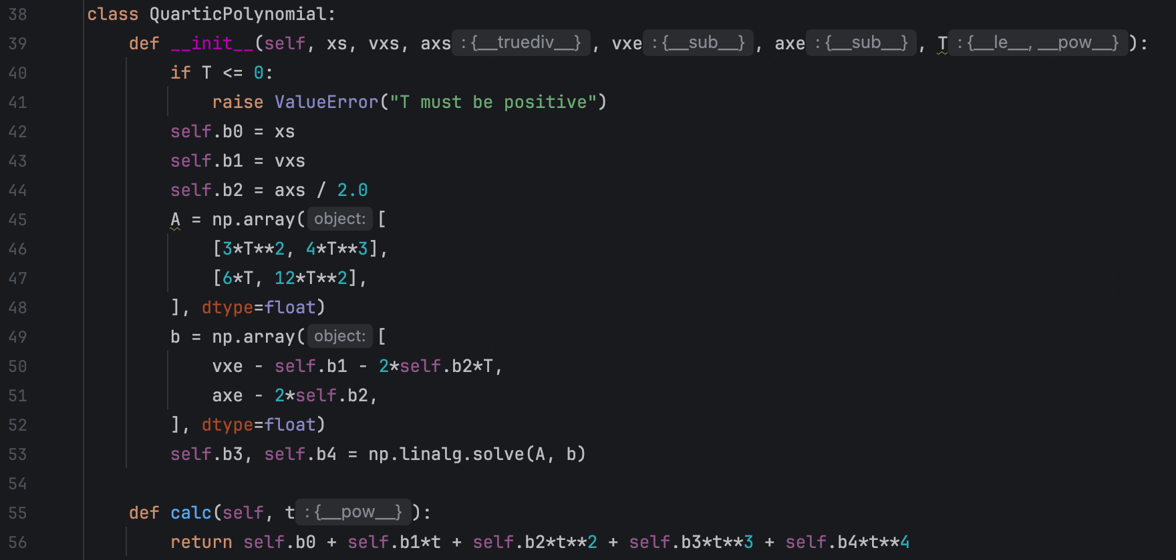
图1 基于Frenet坐标系的局部轨迹规划模型核心代码

结果
为展示模型基本功能，构建双车道局部换道场景：自车初始速度为10 m/s，从当前车道向相邻车道进行轨迹规划；当前车道前方存在一辆低速车辆，目标车道同时存在前车与后车。模型在3 s、4 s、5 s三种规划时域和9 m/s、10.5 m/s、12 m/s三种目标速度下共生成9条候选轨迹，并根据车辆运动约束和周围车辆预测位置进行筛选。
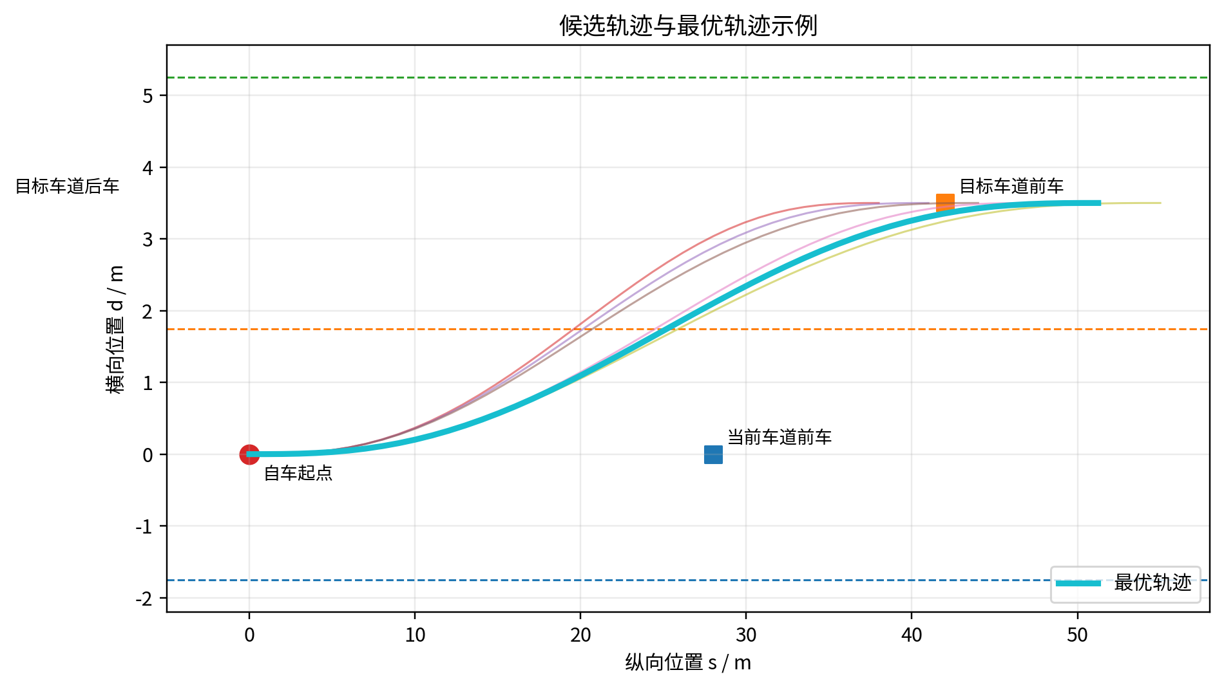
图2 候选轨迹与最优轨迹结果
仿真示例中，3 s规划时域下的候选轨迹因横向运动过快未通过约束检查；其余可行轨迹中，模型最终选择T=5 s、目标速度v_T=10.5 m/s的轨迹。该轨迹与周围车辆的最小空间距离约为8.75 m，最大纵向加速度约为0.15 m/s²，最大横向加速度约为0.81 m/s²。
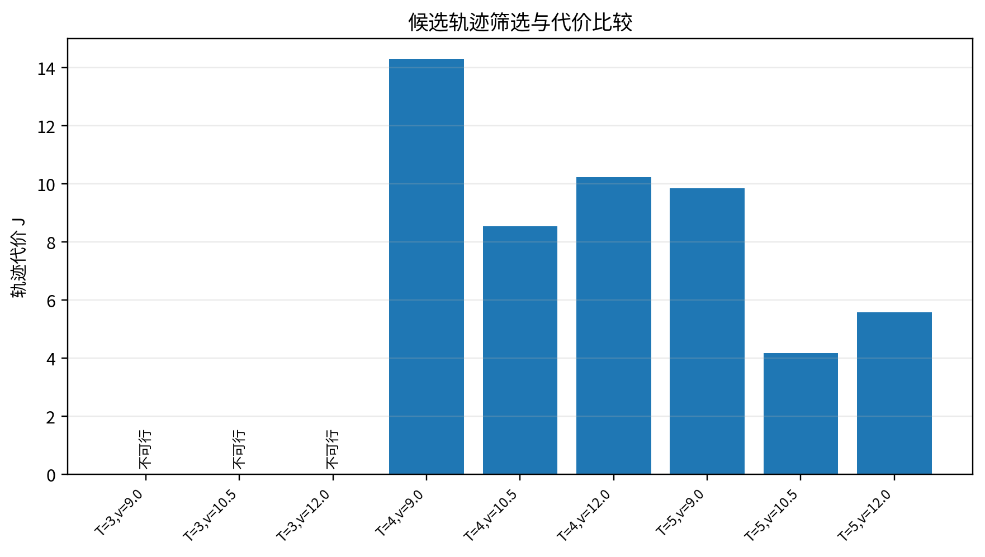
图3 候选轨迹可行性与代价比较
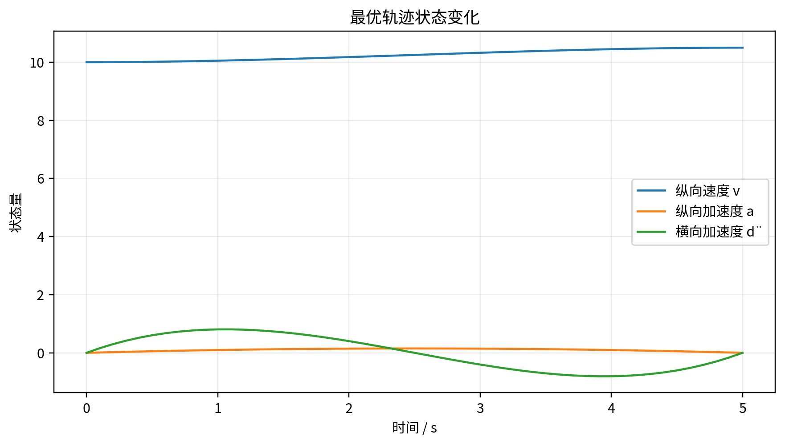
图4 最优轨迹速度与加速度变化
结果表明，该模型能够在不引入复杂优化求解器的情况下，通过多项式采样、交互碰撞筛选和代价比较完成局部轨迹规划。输出轨迹在横向位置、速度和加速度上连续，可用于换道、绕行以及多车交互条件下的短时轨迹生成，并可作为上层协同决策模型与下层车辆控制模型之间的基础轨迹规划模块。

